Informacja prasowa 19.11.2025 r.

Ból, niepewność, diagnoza. Ścieżka małoletniego pacjenta z podejrzeniem mięsaka
Ból kości, utykanie, nocne pobudki, niewyjaśniona gorączka — objawy, które u dorosłych rzadko budzą podejrzenia nowotworu, u dzieci mogą stanowić sygnał alarmowy. Mięsaki, choć rzadkie, rozwijają się dynamicznie, a ich wczesne rozpoznanie w dużej mierze zależy od czujności rodziców oraz lekarzy pierwszego kontaktu. Co ważne, u młodych pacjentów czas diagnostyki przekłada się bezpośrednio na szanse wyleczenia i zakres terapii. Jak wygląda ścieżka diagnostyczna małoletniego pacjenta?
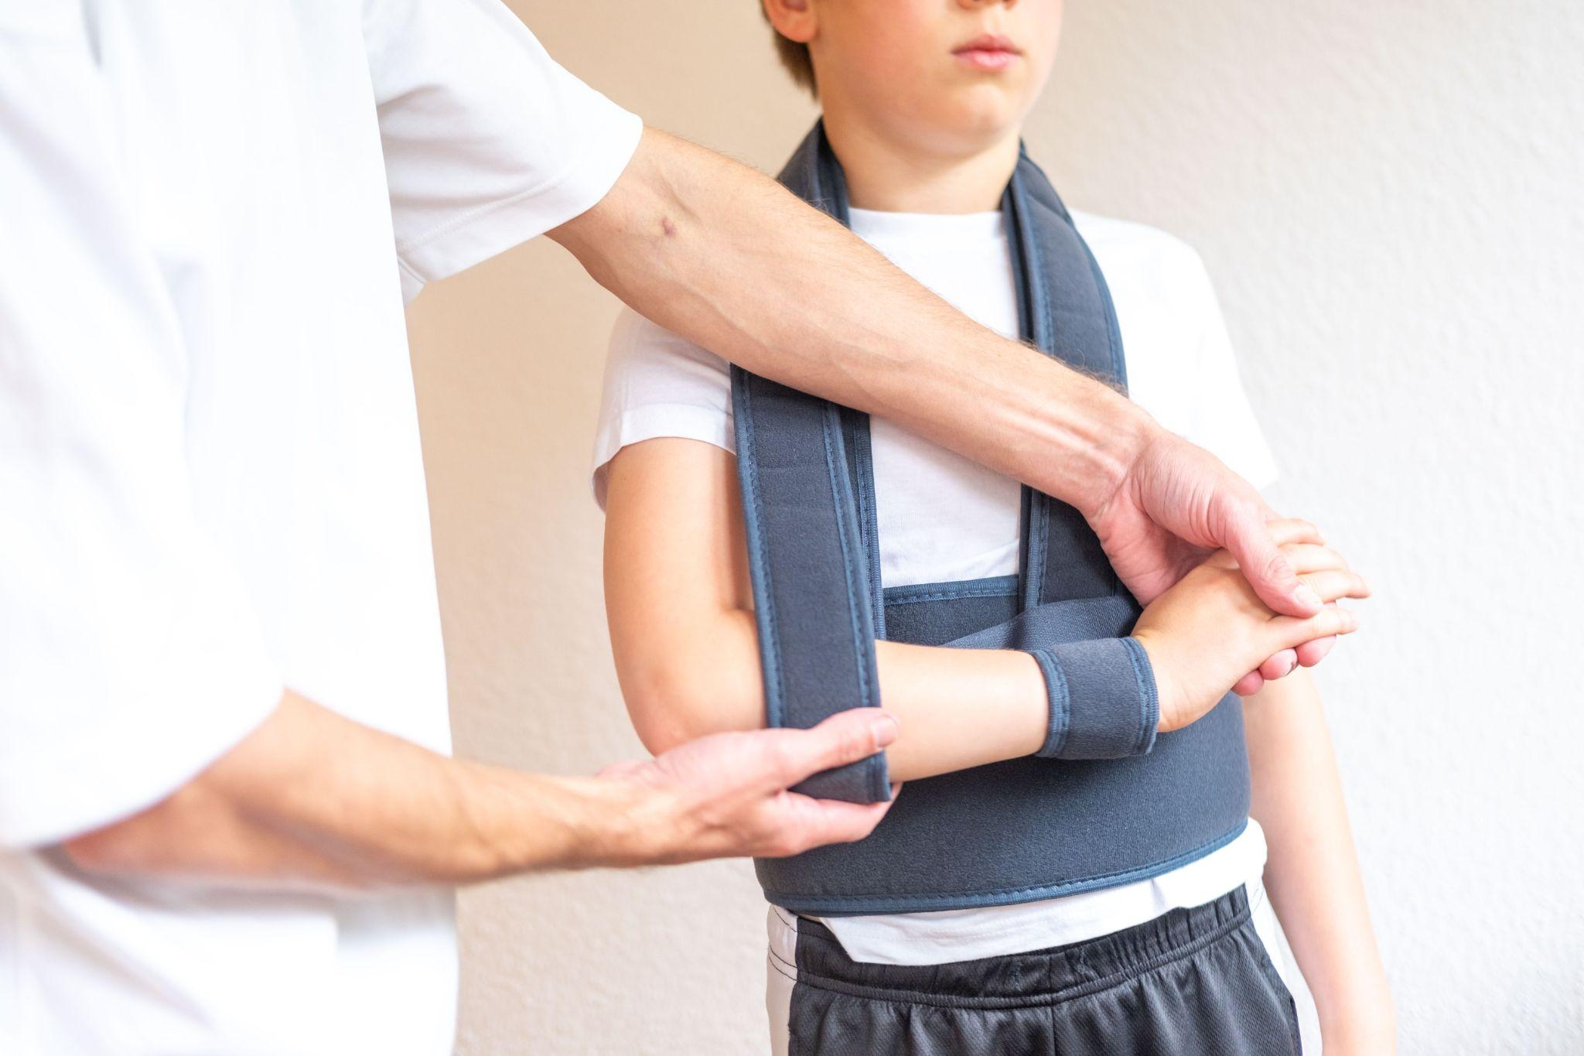
Mięsaki — nowotwory, które trudno rozpoznać
Nowotwory wieku dziecięcego znacząco różnią się od tych obserwowanych u dorosłych. Aż 92 proc. z nich ma charakter nienabłonkowy. Oznacza to, że m.in guzy kości u dzieci nie są — jak często mylnie zakładają rodzice — „rakiem kości”, lecz odrębną grupą chorób onkologicznych, określanych jako mięsaki. Najczęściej występującym u dzieci mięsakiem tkanek miękkich jest mięsak prążkowanokomórkowy (rhabdomyosarcoma), a kości mięsak kościopochodny (osteosarcoma). Drugim co do częstości jest mięsak Ewinga, który pojawia się zarówno w tkankach miękkich jak i kościach.
Jak podkreśla prof. Anna Raciborska, kierownik Kliniki Onkologii i Chirurgii Onkologicznej Dzieci i Młodzieży Instytutu Matki i Dziecka, mięsaki kości jak i tkanek miękkich stanowią zaledwie po około 7 proc. wszystkich nowotworów wieku dziecięcego. Ich rozpoznanie wymaga dużej wiedzy i wyczulenia na niecharakterystyczne symptomy. Łagodne i złośliwe guzy mogą rozwijać się w podobny sposób, a pierwsze objawy często nie odbiegają od typowych urazów, bólów wzrostowych czy infekcji — dlatego wiele przypadków diagnozuje się zbyt późno.
Objawy, które łatwo przeoczyć
Wczesne stadium mięsaka zwykle nie daje jednoznacznych symptomów. Najczęściej pojawia się narastający ból np. kończyny, szczególnie bez konkretnego powodu. Często ból bywa silniejszy nocą i nie ustępuje po podaniu leków przeciwbólowych.
– Sygnałem alarmowym, który zawsze powinien skłonić do pilnej diagnostyki, jest złamanie powstające samoistnie lub niewspółmierne do siły urazu – wyjaśnia prof. Raciborska. – W części przypadków, zwłaszcza w mięsakach drobnokomórkowych, towarzyszą temu objawy zapalne, gorączka, spadek masy ciała czy osłabienie. Niestety łatwo je przypisać infekcji lub przemęczeniu.
Obrzęk, zniekształcenie lub pogrubienie okolicy zajętej przez guz pojawiają się zwykle późno, gdy proces chorobowy jest już zaawansowany. To kolejny powód, dla którego młodzi pacjenci trafiają do onkologa dopiero po wielu tygodniach lub miesiącach od pierwszych objawów.
Diagnostyka: szybka reakcja decyduje o rokowaniu
Trudność w rozpoznaniu mięsaków sprawia, że proces diagnostyczny rzadko przebiega według jednego schematu. Mimo tego zróżnicowania w praktyce najczęściej pierwszym krokiem jest podstawowe badanie obrazowe – RTG lub USG. Są szybkie, łatwo dostępne i pozwalają ocenić, czy w kości lub tkankach miękkich dzieje się coś, co wymaga pilnej konsultacji specjalistycznej.
– Jeśli ból się utrzymuje, a objawy nie pasują do typowego urazu, lekarz POZ powinien zlecić RTG lub USG. Często już te badania wskazują na potrzebę skierowania do ośrodka specjalistycznego – mówi prof. Raciborska.
Kolejne etapy mogą obejmować rezonans magnetyczny, tomografię komputerową klatki piersiowej oraz badania laboratoryjne. Arcyważna pozostaje biopsja, która pozwala ustalić dokładne rozpoznanie i zaplanować terapię.
Kluczowe jest jedno: nie ignorować przewlekłego bólu, obrzęku czy złamań niewspółmiernych do urazu i jak najszybciej wykonać pierwsze badania obrazowe.
Ścieżka pacjenta – krok po kroku
- Pierwsze objawy i badania podstawowe – RTG lub USG.
- Skierowanie do ośrodka specjalistycznego, jeśli obraz budzi niepokój.
- Pogłębiona diagnostyka – rezonans, TK klatki piersiowej, badania laboratoryjne.
- Biopsja, która potwierdza lub wyklucza rozpoznanie.
- Konsylium i rozpoczęcie leczenia – indywidualny plan terapii.
Ta struktura pomaga rodzicom zrozumieć kolejne etapy, a jednocześnie pokazuje, że każdy przypadek może przebiegać nieco inaczej.
Leczenie wymaga współpracy wielu specjalistów
Leczenie mięsaków u dzieci jest jednym z najbardziej złożonych procesów w onkologii pediatrycznej. Wymaga zaangażowania zespołu: onkologów, chirurgów, radiologów, ortopedów, patomorfologów, psychologów i rehabilitantów.
– Ponad 70 proc. mięsaków wymaga terapii skojarzonej – łączącej chemioterapię, leczenie chirurgiczne i w niektórych przypadkach radioterapię – wyjaśnia prof. Raciborska. – Każde dziecko potrzebuje indywidualnego planu leczenia, dostosowanego nie tylko do charakterystyki nowotworu, ale i ogólnego stanu pacjenta. Ważne jest również, aby od początku zapewnić wsparcie psychologiczne oraz rehabilitację, które znacząco wpływają na komfort życia młodych pacjentów.
Nieodłącznym elementem nowoczesnej terapii są również badania kliniczne, szczególnie w przypadkach opornych na standardowe leczenie. W IMiD prowadzony jest m.in. projekt BUTTERFLY – pierwsza w Polsce immunoterapia stosowana w leczeniu guzów kości u dzieci, mająca na celu ujednolicenie diagnostyki i leczenia mięsaka Ewinga oraz poprawę wyników terapii.
Im szybsze rozpoznanie, tym większa szansa na zdrowie
Ścieżka małoletniego pacjenta z podejrzeniem mięsaka jest zawsze obciążona lękiem i niepewnością — zarówno po stronie dziecka, jak i rodziców. Jednocześnie to właśnie wczesna reakcja i szybkie skierowanie do specjalistów decydują o powodzeniu terapii.
– Jesteśmy w stanie skutecznie wyleczyć wiele przypadków mięsaków, pod warunkiem że pacjenci trafiają do nas na czas – podsumowuje prof. Raciborska. – Dlatego tak ważna jest czujność, niebagatelizowanie przewlekłego bólu i korzystanie z konsultacji w doświadczonych ośrodkach onkologii dziecięcej. To realnie zwiększa szanse na powrót do zdrowia.

Klinika Onkologii i Chirurgii Dzieci i Młodzieży Instytutu Matki i Dziecka (IMiD)
Najstarsza w Polsce, wysokospecjalistyczna Klinika onkologiczna dla dzieci i młodzieży zlokalizowana w Warszawie. Interdyscyplinarny, doświadczony zespół Kliniki prowadzi pełną diagnostykę i kompleksowe leczenie nowotworów u dzieci od okresu płodowego do 25. roku życia z całego kraju. Specjalizuje się w zakresie leczenia guzów litych poza ośrodkowym układem nerwowym oraz histiocytoz. Klinika jest ośrodkiem referencyjnym w leczeniu oszczędzającym, umożliwiającym uratowanie kończyny choremu dziecku. Do 2024 r. wykonano ponad 1000 zabiegów wszczepiania endoprotez u dzieci, także tych wydłużanych mechanicznie lub w wyniku działania pola elektromagnetycznego. Najmłodszy pacjent, u którego wykonano taki zabieg miał 8 miesięcy. Zespół Kliniki prowadzi także działalność naukową – m.in. niekomercyjne badania kliniczne dot. leczenia guzów litych u dzieci. Więcej informacji na temat działalności kliniki znajduje się na stronie internetowej: https://imid.med.pl/pl/klinika-onkologii
Prof. dr hab. n. med. Anna Raciborska
Specjalistka pediatrii, onkologii i hematologii dziecięcej. Jest absolwentką II Wydziału Lekarskiego Akademii Medycznej w Warszawie (obecnie Warszawski Uniwersytet Medyczny), a także absolwentką wydziału Rehabilitacji Ruchowej Akademii Wychowania Fizycznego w Warszawie. Laureatka #ShEO Awards 2024 w kategorii „Nadzieja w medycynie” oraz nagrody Wizjonerzy – Reformatorzy Zdrowia 2025 przyznawanej przez WPROST i NewsMed w kategorii Omnia Pro Infirmis: Wszystko dla Chorych. Od 2003 jest związana z Instytutem Matki i Dziecka w Warszawie, gdzie od 2017 pełni funkcję kierownika Kliniki Onkologii i Chirurgii Onkologicznej, a także członka Rady Naukowej IMiD. Jednym z głównych celów jej pracy zawodowej jest poprawa wyników leczenia pierwotnych nowotworów kości oraz chorób z kręgu histiocytoz. Anna Raciborska jest otwartą i łamiącą stereotypy lekarką, a onkologia dziecięca jest jej pasją. W swojej pracy łączy doświadczenie dynamicznej i rzeczowej specjalistki z empatią kobiety i matki.
Kontakt dla mediów:
Ewelina Jaskuła
Tel. +48 665 339 877
E-mail: ewelina.jaskula@goodonepr.pl

Aleksandra Sykulska
Tel. + 48 796 990 064
E-mail: aleksandra.sykulska@goodonepr.pl

